WT-WS4
V1.00 语音提示器
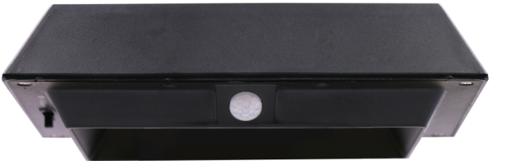

- 产品简介：
欢迎使用唯创知音电子产品，本产品采用红外热释电人体感应技术，当人经过感应区域时，会立即触发播报语音同时打开LED灯光。产品拥有触摸按键和微信小程序功能，可进行声音调节、选曲、语音录制，定时等功能。
内置锂电池，具有充电管理、低功耗配合自身太阳能板，自持力时间长。外观简洁，具备户外防水，支架一体化设计，安装方便，广泛应用于垃圾分类站，公园路口，小区等场所。
为了解本产品功能及使用，请先预览说明书。
二、产品特点：
1、匹配AC110-220V转DC5V1A电源适配器或6V 1A太阳能光伏板（可选配）。
2、内置锂电池、带充电管理。
3、采用红外热释电人体感应探头，感应灵敏，不受光线影响。
4、触摸按键设计，外观简洁美观。
5、触发按键支持声音调节、选曲，LED灯光开启/关闭、以及开启语音录制等功能。
6、微信小程序设置单曲、全部播放、定时设定等功能。

三、电性参数：
供电方式 | DC 5V 1A
供电方式 | 3.7V 锂电池
工作电流 | 休眠状态 | ≤50uA
工作电流 | 播放状态 | ≤330mA
充电电流 | ≤950mA
音频输出功率 | 8Ω 2W（典型值）
感应范围 | ≥4米
报警声音 | ≥85dB（平行间隔一米）
播放时长 | 内置3.7V 2AH锂电池充满电状态可连续工作5H

四、基本功能说明
1：接口位置指示
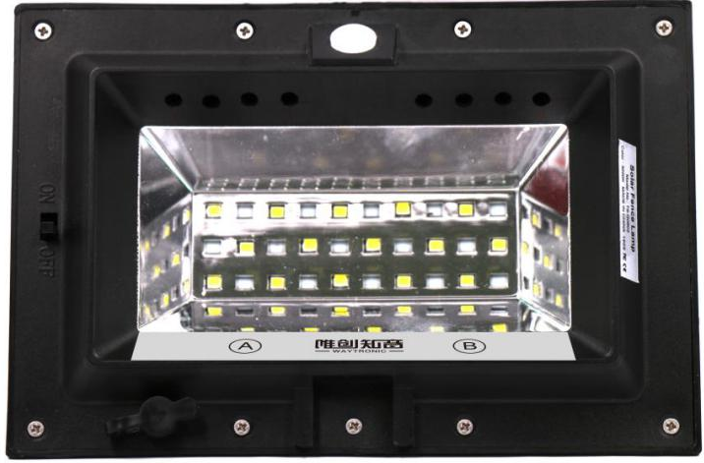
支架接口
触摸键A
触摸键B
LED灯
充电接口
拨动开关
喇叭
探头
产品背部为太阳能板
2:开关键
名称 | 操作方式 | 实现功能
拨动开关 | 拨动 | 开机LED常亮3秒/低电保护闪烁4次

3：触摸按键功能
按键名称 | 操作方式 | 操作实现功能
A键 | 短按 | 音量调节（1-7级循环调节）
A键 | 长触3秒 | 灯光关闭模式/灯光自动模式（自动模式：没有太阳光照射太阳能板语音播放时同步打开LED灯光）
B键 | 短按 | 下一曲
B键 | 长触3秒 | 长按3S，语音提示“请连接音频蓝牙”后使用手机搜索连接BT-WS4，手机播放语音同步录制，语音停止后播放第二首语音可同步进行第二首语音录制，录制完长按“滴滴”两声后退出录制。
B键 | 3连击 | 播放当前时间
A+B键 | 长触3秒 | 删除最后一首语音
注意：触摸键在开机后1分钟内操作有效。
五、微信小程序应用
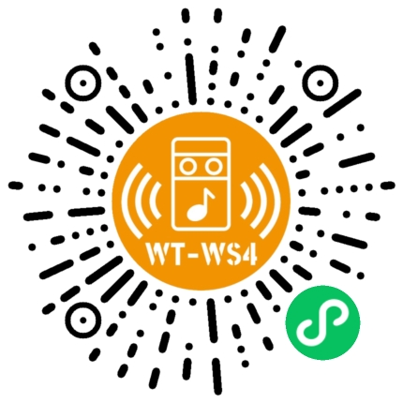
通过微信扫描二维码或搜索“WS4唯创智能播报器”添加应用小程序
- 小程序应用：
打开手机自身蓝牙和手机定位，微信首页下滑找到“WS4唯创智能播报器”蓝牙小程序点击打开，点开后点击页面下的搜索。搜索到“LE-WS4”时点击连接(数据传输蓝牙）,提示输入密码时输入“000000”。 如下图所示位置。
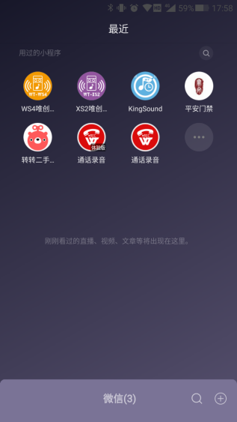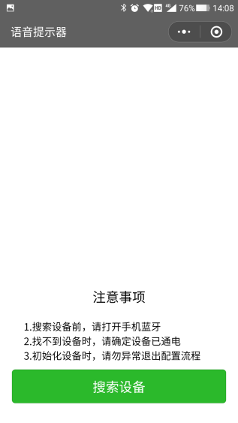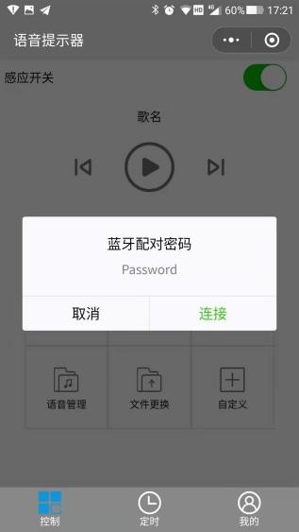
2：播放模式选择
模式下只可以选择一项，选择完点击最下层“设置同步”即可。
单曲触发播放 | 触发后播放设定的语音完成后即停止。
全曲触发播放 | 每触发一次按照内部编号依次播放语音一次
（上电后）单曲自动循环播放 | 上电后自动按照选择的语音不停播放
（上电后）全曲自动循环播放 | 上电后按照内部语音顺序不停循环播放

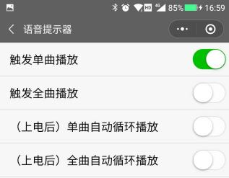

注意：在非定时模式下有效。
3：语音试听
（1）音乐试听，点击播放/暂停按钮即可播放或暂停播放语音内容。
（2）点击上下曲选项进行选择试听。 （3）左右滑动音量旋钮调整声音大小。（如下图所示红框区域位置）
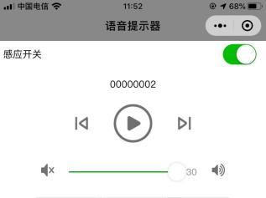
4：定时设定
（1）定时设定：点击“定时播放”进入如下图2所示界面，在此界面进行星期天数，选曲（包括自选曲目/全部循环，声音大小），开始/结束时间选择。
- 在“自选曲目”中选定语音编号完成设定，设定时间段内感应一次播放一次。
- 选中“全部循环”完成设定，设定时间段内按照内部语音顺序感应一次播放下一首语音，如图4红框所示。
- 继电器开启语音播放LED点亮50秒，继电器关闭LED不工作。
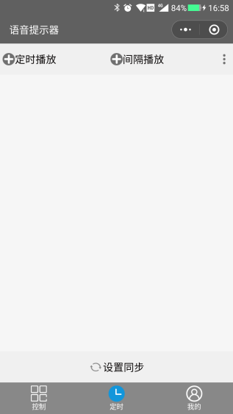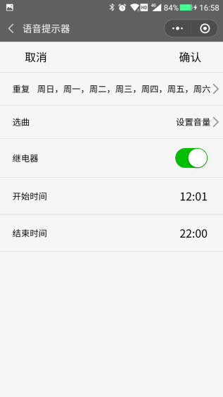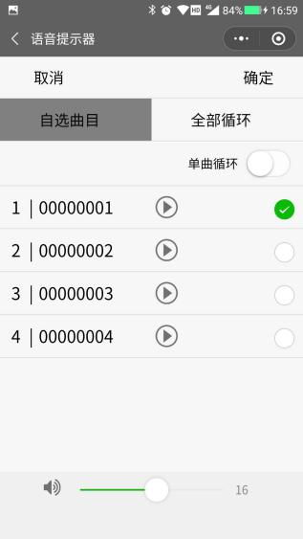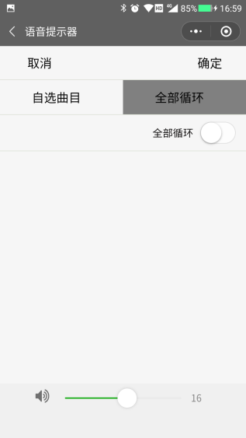
图1
图4
图3
图2
- 完成后点击右上角“确定”自动回到“定时”界面，点击底部的“设置同步”，完成设定。
注意:定时播放最大支持20组。
（2）间隔播放：点击“间隔播放”后自动弹出定时设定界面如下图1 2所示，在此界面进行星期天数，音频名（包括自选曲目/全部循环，声音大小），继电器，间隔时间选择。
- 在“自选曲目”中选定语音编号完成设定，间隔时间到时后播放一次。
- 选择“全部循环”，间隔时间到时后按照内部语音顺序一次播放一首语音。如第一次间隔时间到播放00000001，第二次间隔时间到播放00000002. 如图4红框所示位置。
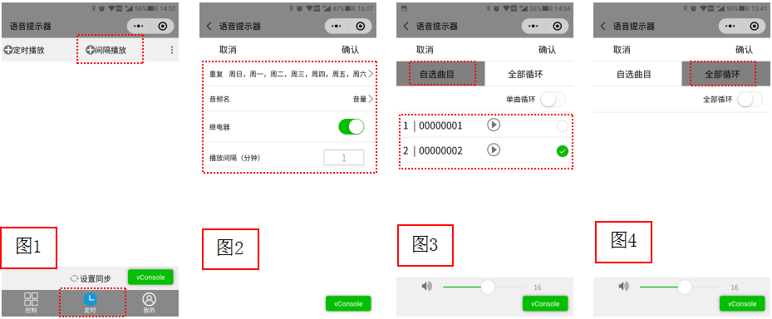
- 完成后点击右上角“确定”自动回到“定时”界面，点击底部的“设置同步”，完成设定。
注意:间隔播放只支持1组。
（3）批量设保存设置： 点击定时界面右上角的隐藏按钮选择“数据存储”，连接另外一台产品后，点击隐藏按钮“获取存档”即可调出定时组，完成后“设置同步”即可。
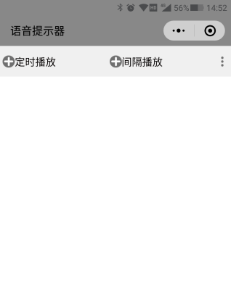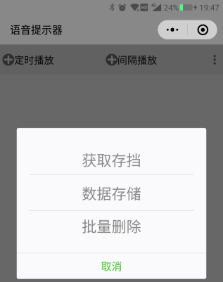
隐藏按钮

(4)批量删除定时设定：点击隐藏按钮内“批量删除”完成清除定时组。
5：蓝牙名称和密码更改
点击小程序“我的”进入“参数设定”，进入蓝牙名称及登录密码修改。
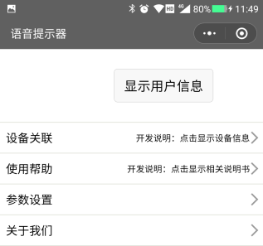
注意事项：1：小程序不支持语音更换功能
2：设定完成后，关闭蓝牙即可进入设定工作模式。
六、安装及应用
1：支架1安装
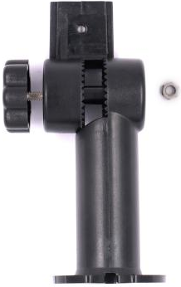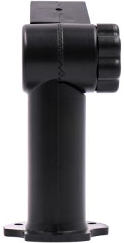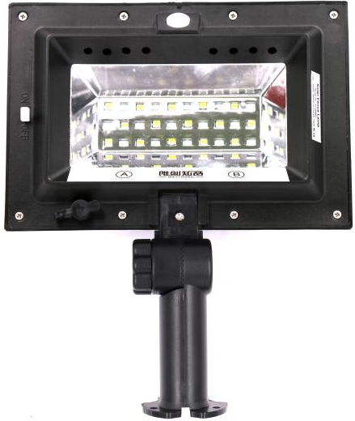
1、支架组装
2、支架成型
3、支架安装
2:支架2安装
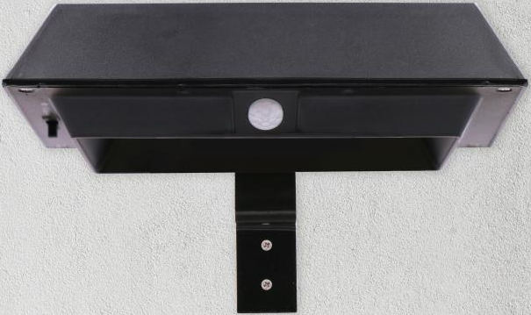
金属支架
金属安装
七、使用注意事项
1、环境温度过高（≥33℃）会影响感应距离和灵敏度。
2、空调，风扇正对感应头会影响感应距离和灵敏度。
3、提示器自带太阳能板为延长使用时间，请根据实际环境配备6V6W太阳能板或5V1A充电器。

八、常见问题解答
问题现象 | 处理方式
声音小 | 1：重新开机，通过A键调节声音。  2：确认是否定时段内声音是否调节。  3：检查音源声音是否符合要求（录制音源声音小，播放同样较小）
无声音 | 1：请确认拨动开关是否在ON位置。  2：请先给产品充电30分钟以上。  3：请检查是否在定时范围内。
LED灯不亮 | 1：请确认是否开启灯光自动模式（夜晚触发自动亮起）  2：请确认是否在定时范围内。  3：请确认定时段内是否开启“继电器”功能。
语音无法录制 | 1：手机差异会导致个别手机使用QQ或QQ播放器无法录制，请更换播放器。

九、附件清单
名称 | 数量
主机 | 1
支架 | 1套
说明书 | 1
6V6W天阳能板（选配） | 1

免责声明
深圳唯创知音电子有限公司保留在未通知客户的情况下修改使用资料的权利。

新型产品规格将以最新版本的使用资料为准。
联 系 | 方 式
深圳唯创知音电子有限公司（总部） | 武汉唯尼创科技有限公司
400 服务热线：4008-122-919 | 400 服务热线：400-008-5787
电 话：86-0755-29605099 / 29606621 | 电 话：15927028464（微信同号）
传 真：86-0755-29606626 | 地 址：湖北省武汉市东湖新技术开发区关山大道
地 址：深圳市宝安区福永街道大洋路 90 号中粮福 | 111号光谷时代广场 B 座 26 层 19 室
安机器人智造产业园 11 栋 4 楼

